第五次上机实验报告

**学号**：202030310129 **姓名**：刘振泽**班级**：自2003

**程序代码**

#include<iostream>

using namespace std;

class Base {

public:

void setx(int i)

{

x = i;

}

int getx()

{

return x;

}

public:

int x;

};

class Derived :public Base {

public:

void sety(int i)

{

y = i;

}

int gety()

{

return y;

}

void show()

{

cout << "Base::x=" << x << endl;

}

public:

int y;

};

int main()

{

Derived bb;

bb.setx(16);

bb.sety(25);

bb.show();

cout << "Base::x=" << bb.x << endl;

cout << "Derived::y=" << bb.y << endl;

cout << "Base::x=" << bb.getx() << endl;

cout << "Derived::y=" << bb.gety() << endl;

return 0;

}

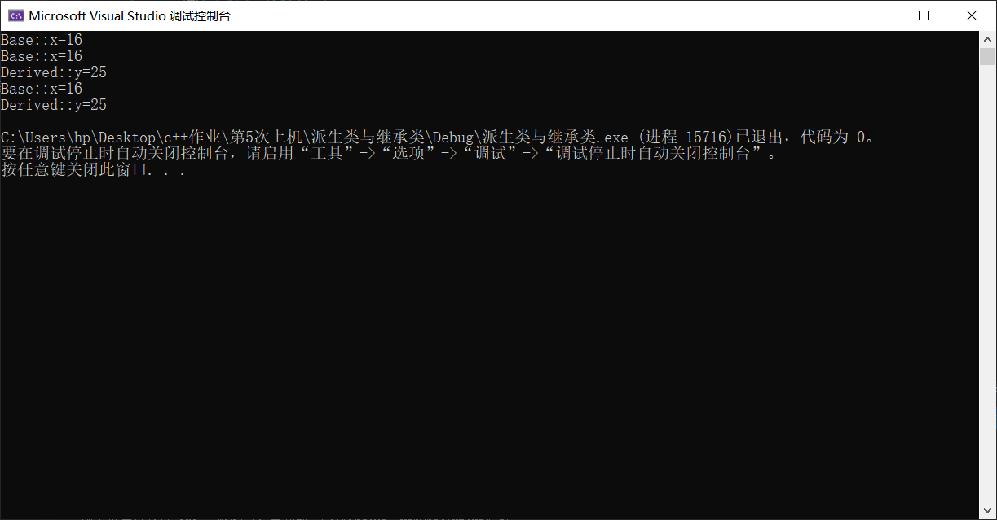

1、将基类Base中数据成员x的访问权限改为private时，会出现哪些错误，为什么？

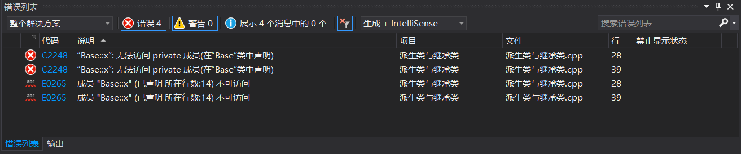

会导致派生类和对象均无法访问基类成员x，进而出现错误。

2、将基类Base中数据成员x的访问权限改为protected时，会出现哪些错误，为什么？

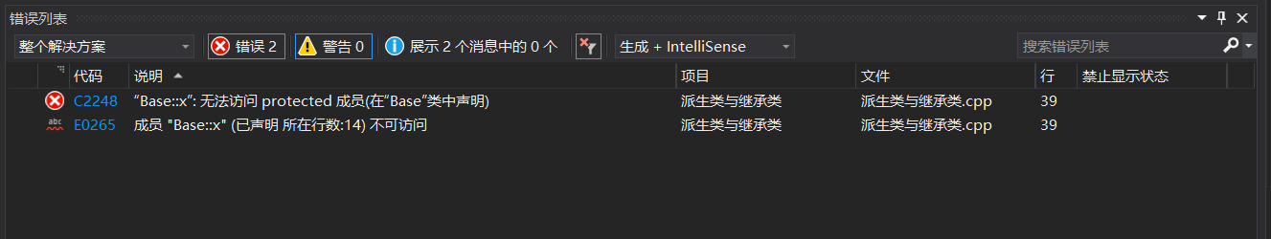

会导致对象无法访问基类成员x。

3、在原程序的基础上，将派生类Derived的继承方式改为private时，会出现哪些错误，为什么？

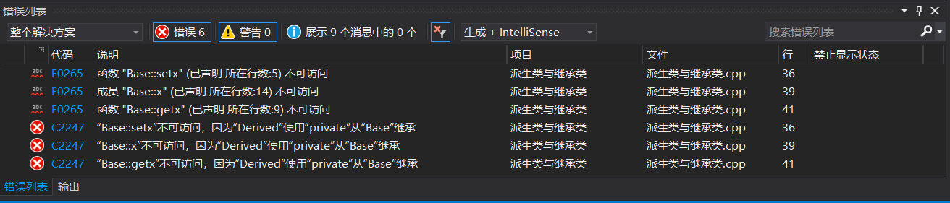

会导致派生类和对象均无法访问基类的成员函数和成员变量。

1. 在原程序的基础上，将派生类Derived的继承方式改为protected时，会出现哪些错误，为什么？

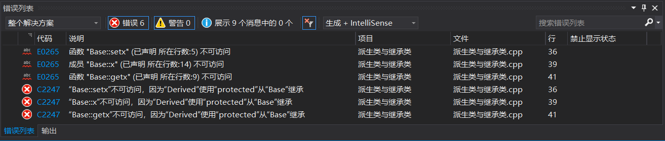

会导致对象无法访问基类的成员函数及变量。

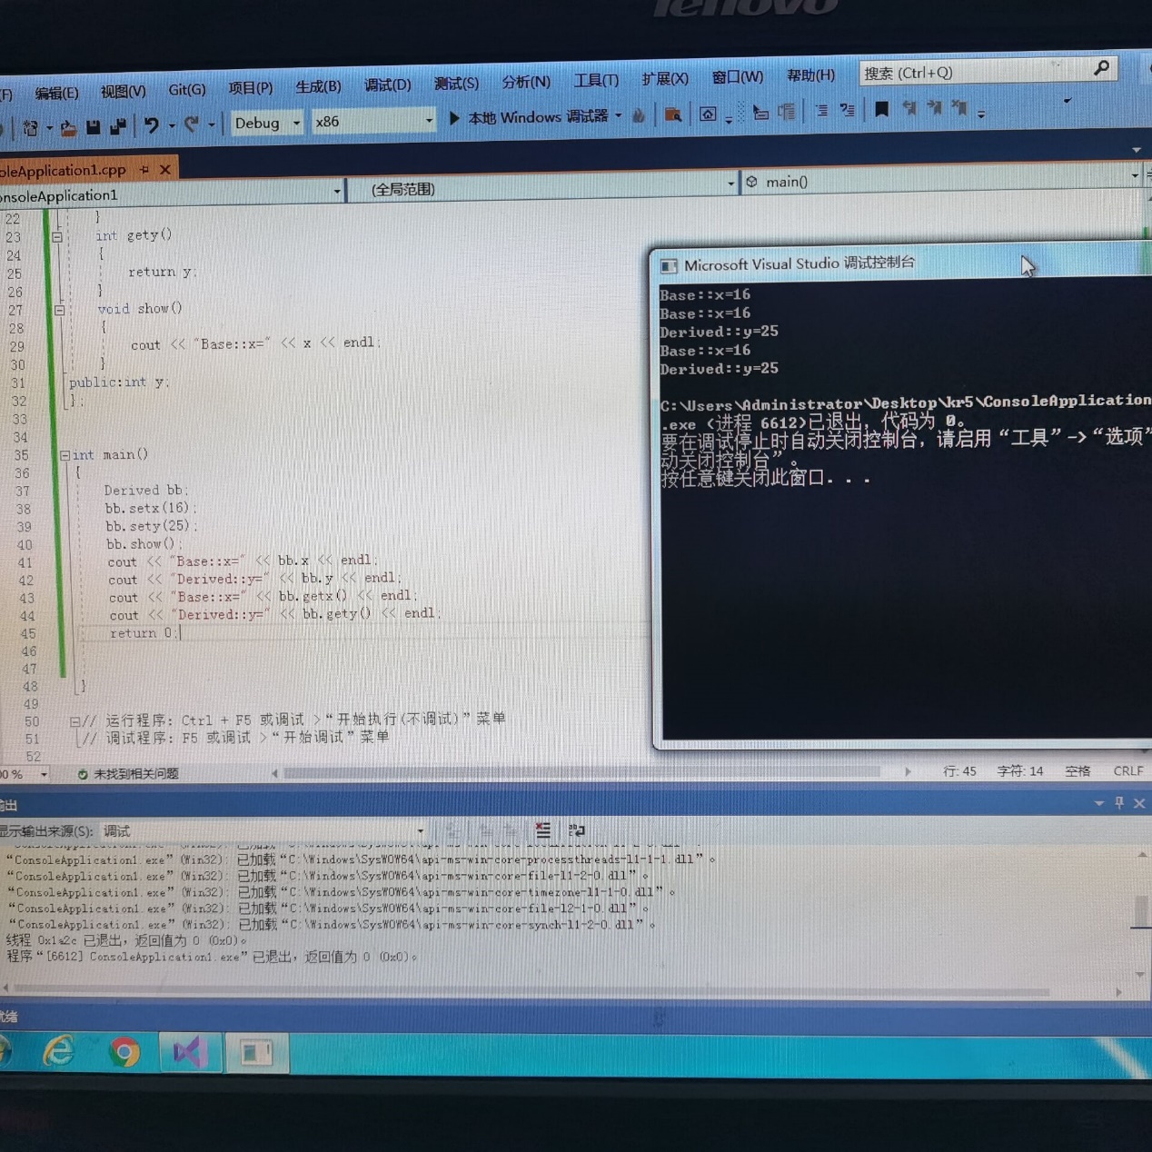

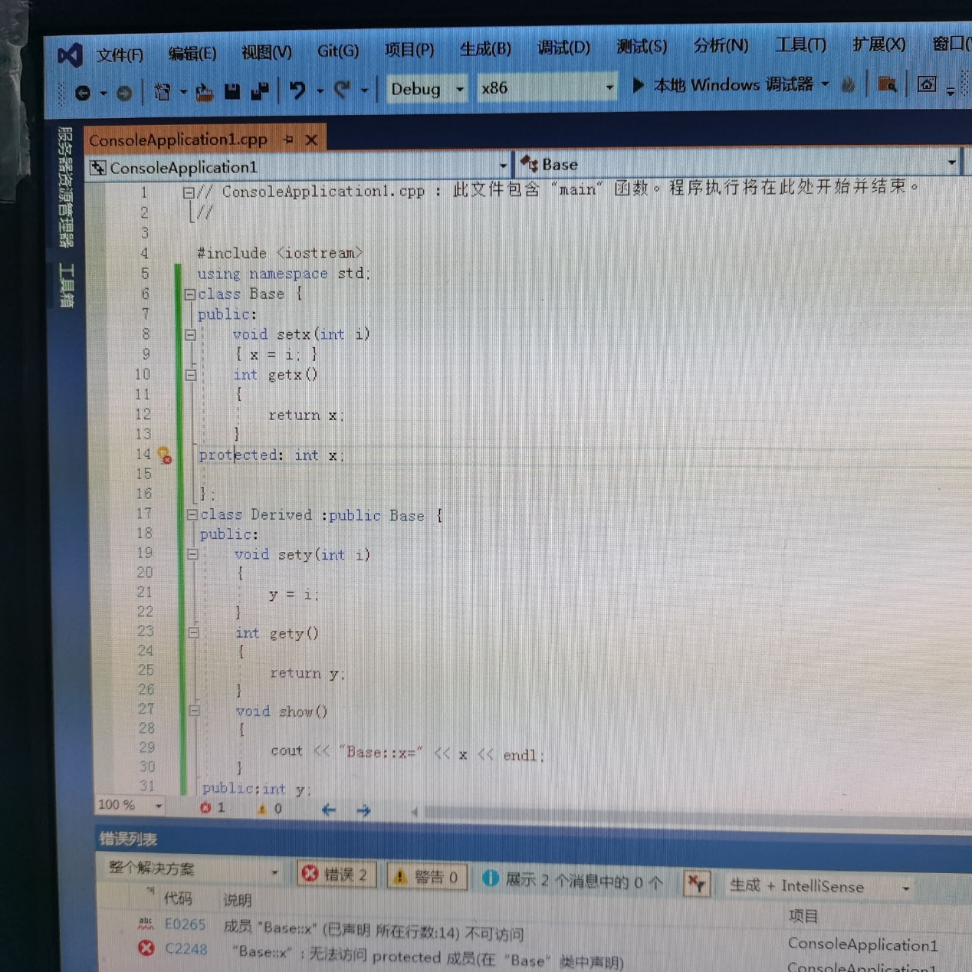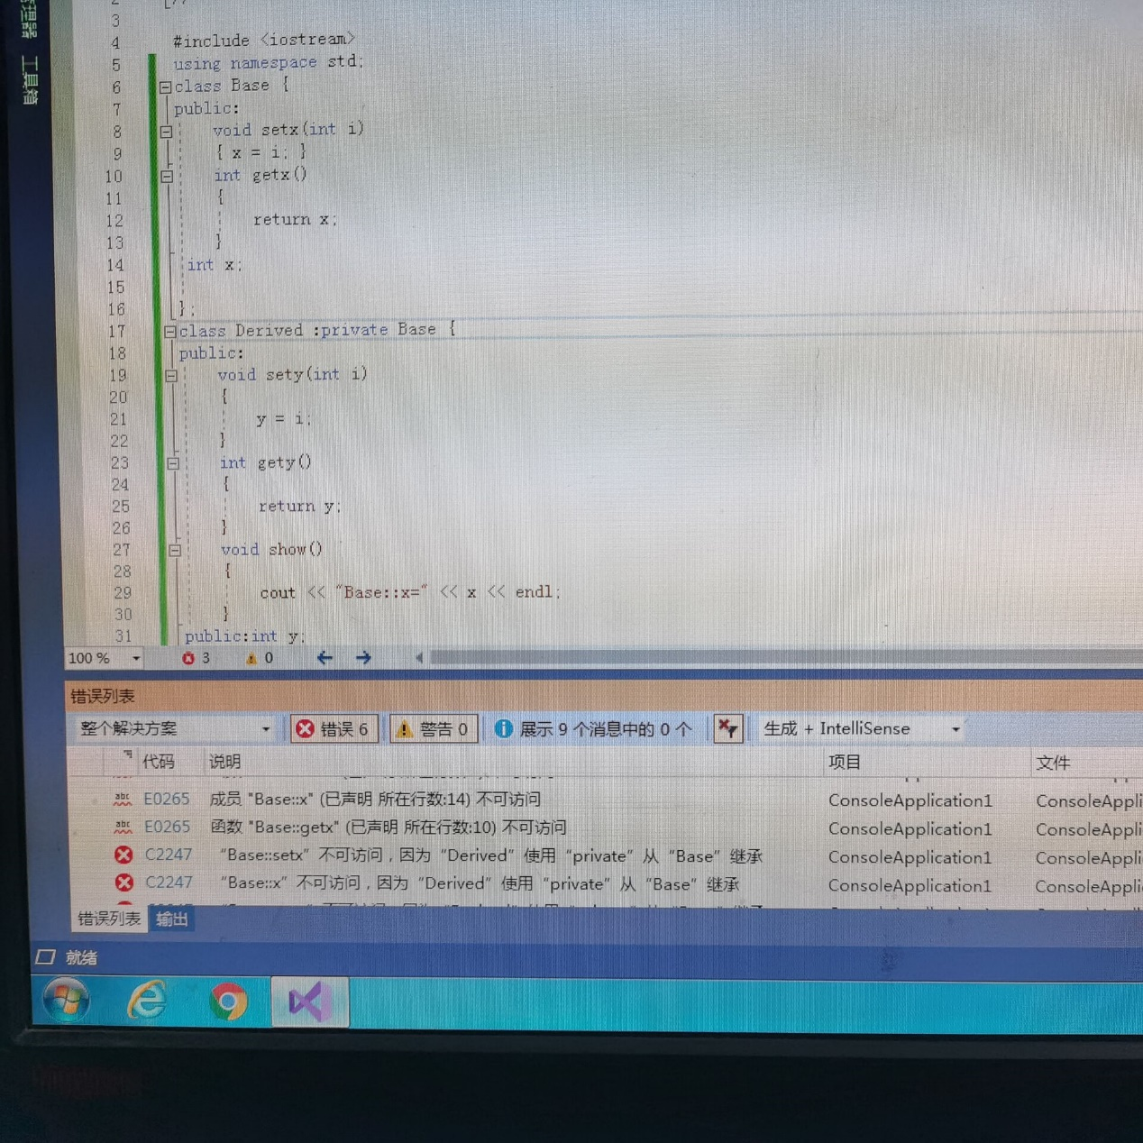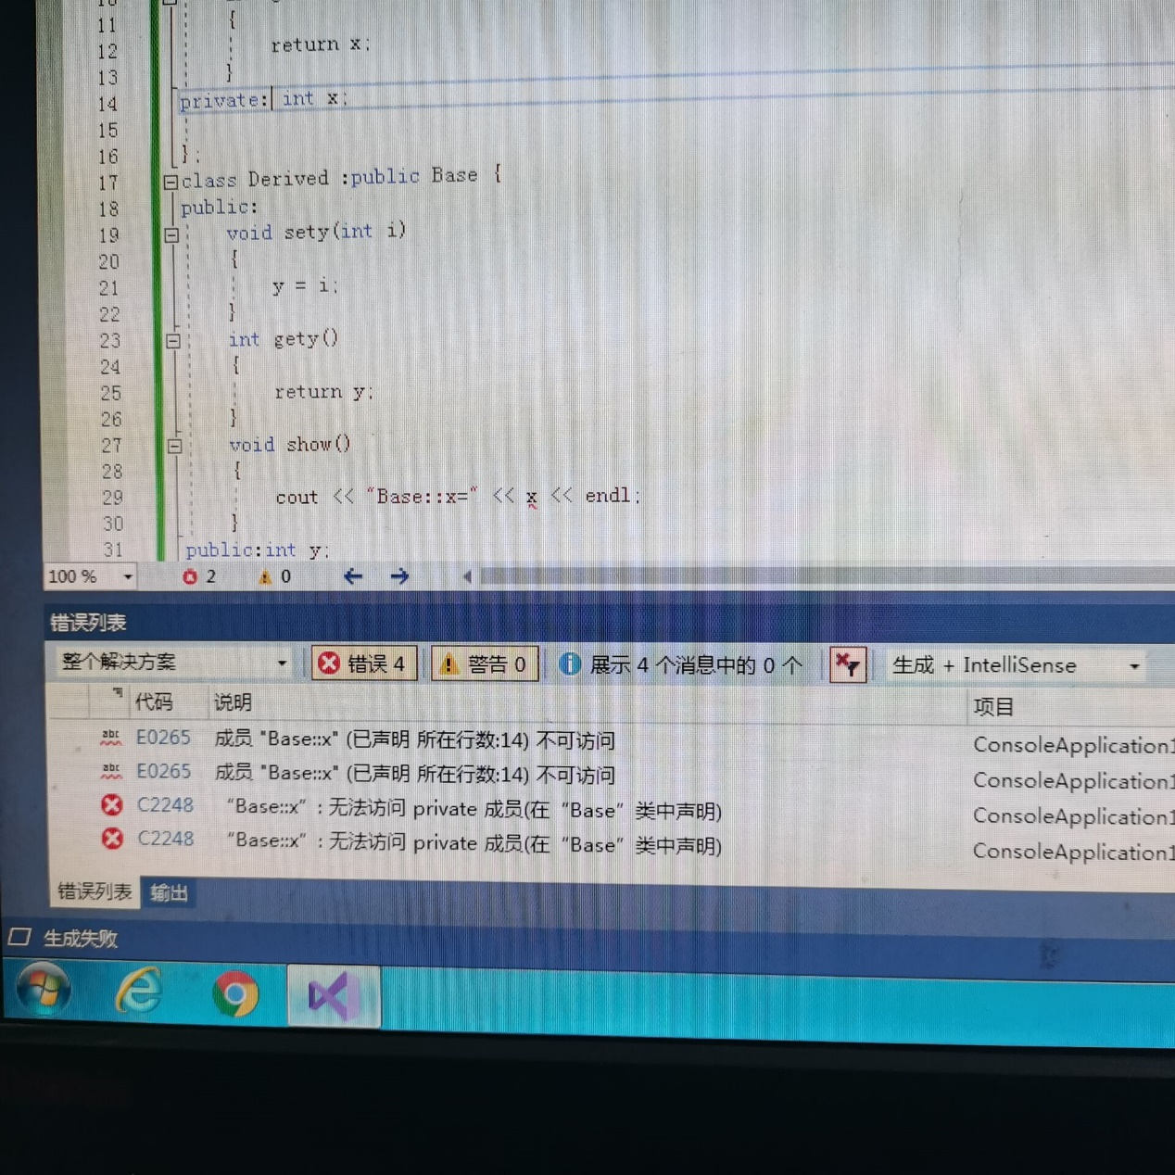通过这几次实验我发现了C++是个非常严谨的科目，值得我去深究，虽然我错了好多次，但我从错误中学到了许多，其实说实话，我真的没想到会有这么多错误产生，可能是我对C++还没有那么熟练，对这些错误也不是很懂，好多错误如果不是这样实验，以后遇到问题错误，一定会及时请教老师，直到弄懂为止。

Copyright ©2021-2099 zhenzeLiu All rights reserved